UBICACIÓN

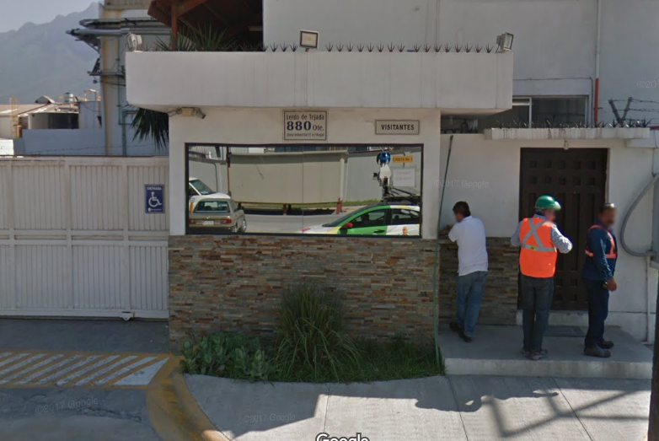

UBICACIÓN GOOGLE MAPS

<https://goo.gl/maps/m2NTYGBeptP2>

